### **郚**山镇人民政府2020年政府信息公开工作年度报告

根据新修订的《中华人民共和国政府信息公开条例》和《安丘市人民政府办公室关于做好2020年政府信息公开工作年度报告编制发布和报送工作的通知》要求，结合我镇实际，编制并向社会公布安丘市郚山镇2020年政府信息公开工作年度报告。本年度报告电子版将在安丘市政府门户网站政府信息公开专栏公开发布。本年度报告中所列数据的统计期限自2020年1月1日起，至2020年12月31日止。如对本报告有疑问，请联系安丘市郚山镇人民政府政府信息公开领导小组办公室，地址：安丘市郚山镇政府驻地，安丘市郚山镇人民政府党政办公室；邮编：262100；电话0536-4961001，电子邮箱：wsdangzhengban@wf.shandong.cn。

一、总体情况

2020年，郚山镇认真贯彻落实党中央、国务院和省、市关于政府信息公开工作的部署要求，坚持以习近平新时代中国特色社会主义思想为指导，本着“以公开为常态，不公开为例外”的原则，把政务公开与政府各项工作联系起来，自觉接受广大群众监督,进一步调整优化公开目录，深入拓展公开渠道，持续丰富公开形式，及时回应社会关切，不断提升政府信息公开工作力度和实效，政府信息公开水平实现新的突破。

（一）主动公开情况。

截至2020年12月31日，我镇主动公开各类政府信息237条。通过政府门户网站主动公开政府信息97条，其中，组织机构信息16条，政策文件信息3条,工作信息21条，人事信息2条，重点领域信息49条，其他信息6条；通过政务微信公众号主动公开政府信息80条，通过各级媒体等其他方式主动公开政府信息60条。

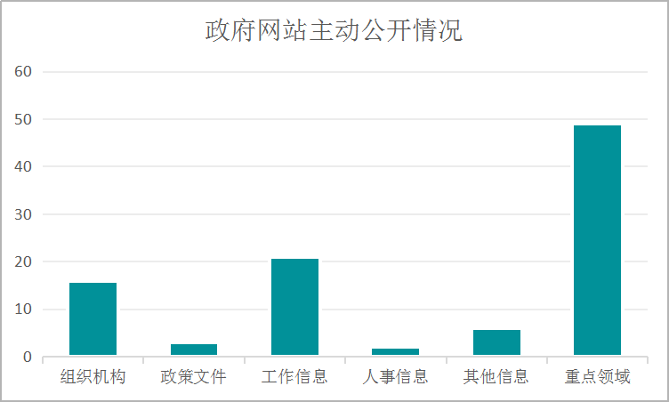

**1、及时公开机构基本信息。**第一时间更新机关职能、机构设置、办公地址、办公电话、办公时间等内容，并在市政府信息公开网站公布。

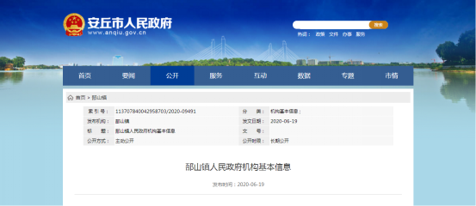

**2、推进重点领域信息公开。**一是动态公开市政府年度重点任务信息。对政府预决算、债务情况、财政收支、环境保护、安全生产、公共资源配置、社会公益性事业建设等政府工作报告确定任务、年度重点工作和重点民生举措，在政府信息公开专栏主动公开，方便社会公众知晓。

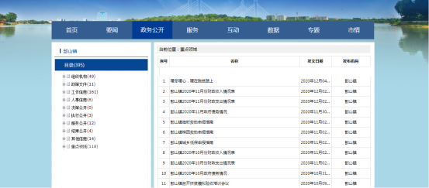

**3、及时公开政务动态。**结合我镇实际，及时将工作动态在政府门户网站和微信公众号公开，不断扩大公开范围、细化公开内容，让公众看得懂，着力打造“阳光政府”。

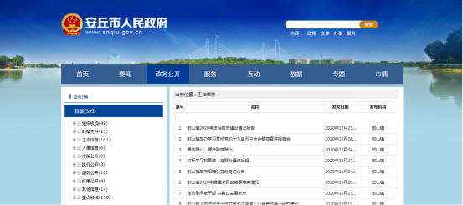

**4、加强政策解读。**按照“谁起草、谁解读”的原则，同步制定发布政策解读文件。

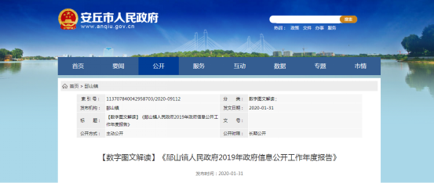

（二）依申请公开情况。

**1.依申请公开情况。**2020年，我镇未收到依申请公开，没有依申请公开办理情况。

**2.申请行政复议、提起行政诉讼情况。**2020年，我镇未发生因政府信息公开被行政复议、提起行政诉讼情况。

（三）政府信息管理情况。

**1、规范程序，完善制度。**建立政府信息公开工作全流程管理机制，全面梳理和检查公开信息的格式、内容、归类是否规范，做到各类信息按要求发布。重要信息须分管负责人把关审签，最大限度保证公开内容经得起审查。

**2、严格做好公开信息保密审查。**认真落实《中华人民共和国保守国家秘密法》《中华人民共和国政府信息公开条例》等规定，按照“先审查、后公开”的原则，严格做好政府信息公开保密审查，确保公开信息不涉密、涉密信息不公开。

（四）平台建设情况。

**1.优化政府信息公开平台。**按照市政府要求做好后台系统维护，政府公开信息根据组配分类上传，不断推进公开平台有序发展。

**2.提升大力拓展微信应用。**以微信公众号为阵地，打造“山水画廊五彩郚山”微信公众号，刊发推送“精品”政务信息，吸引公众关注、阅读，重点信息阅读量突破4千条。



**3.加强与新闻媒体合作。**积极向新闻媒体报送稿件，在大众日报、学习强国、今日安丘等官方媒体刊发稿件超过10篇，有效宣传了郚山工作，树立郚山良好形象。

（五）机构建设及人员配置情况。

成立郚山镇政务公开领导小组，确定分管负责人，全面负责做好我镇政府信息公开管理工作，党政办为信息公开工作机构，并安排专人具体负责，同时，镇直部门也将信息公开工作作为日常工作的规定动作，适合公开发布的信息及时主动报送党政办，确保信息准确性和时效性。

（六）监督保障情况。

**1.强化考核监督。**坚持提高站位，将政府信息公开工作，纳入日常考核体系，激发全镇政府信息公开工作积极性和主动性。

**2.完善工作机制。**制定《2020年政务公开工作实施方案》，明确我镇政府信息公开工作原则、年度任务和工作要求。梳理完成《郚山镇政府信息主动公开基本目录》，进一步明确政府信息公开的内容、时限、形式、主体等要素。以网站为依托，明确规定各部门每月外网维护任务，压实各级责任。

**3.抓好队伍培训**。积极参加市政府组织的政府信息公开工作会议和业务培训，主动对各部门政府信息公开工作负责人进行培训，切实提高对政府信息公开工作的认识水平和工作能力。

（七）工作考核、社会评议和责任追究结果情况。

**1.建立考核通报制度。**郚山镇政府对各部门提供公开内容情况实行日常记账考核制度，一月一通报考核结果。

**2.主动听取社会公众意见。**一是对于需要向社会进行意见征集的，及时在政府网站进行公示，并注明联系电话和邮箱，积极主动听取社会公众的意见和建议。二是举行政府开放日，搭建民政互动交流平台，面对面征集群众诉求。

**3.责任追究结果情况。**2020年我镇未出现因信息公开不到位需要进行责任追究的情况。

二、主动公开政府信息情况

|  |  |  |  |  |
| --- | --- | --- | --- | --- |
| 第二十条第（一）项 | | | | |
| 信息内容 | 本年新制作数量 | | 本年新  　　公开数量 | 对外公开  　　总数量 |
| 规章 | 0 | | 0 | 0 |
| 规范性文件 | 0 | | 0 | 0 |
| 第二十条第（五）项 | | | | |
| 信息内容 | 上一年项目数量 | | 本年增/减 | 处理决定数量 |
| 行政许可 | 0 | | 0 | 0 |
| 其他对外管理服务事项 | 0 | | 0 | 0 |
| 第二十条第（六）项 | | | | |
| 信息内容 | 上一年项目数量 | | 本年增/减 | 处理决定数量 |
| 行政处罚 | 0 | | 0 | 0 |
| 行政强制 | 0 | | 0 | 0 |
| 第二十条第（八）项 | | | | |
| 信息内容 | 上一年项目数量 | | 本年增/减 | |
| 行政事业性收费 | 0 | | 0 | |
| 第二十条第（九）项 | | | | |
| 信息内容 | | 采购项目数量 | 采购总金额 | |
| 政府集中采购 | | 0 | 0 | |

三、收到和处理政府信息公开申请情况

|  |  |  |  |  |  |  |  |  |  |
| --- | --- | --- | --- | --- | --- | --- | --- | --- | --- |
| （本列数据的勾稽关系为：第一项加第二项之和，  　　等于第三项加第四项之和） | | | 申请人情况 | | | | | | |
| 自然人 | 法人或其他组织 | | | | | 总计 |
| 商业企业 | 科研机构 | 社会公益组织 | 法律服务机构 | 其他 |
| 一、本年新收政府信息公开申请数量 | | | 0 | 0 | 0 | 0 | 0 | 0 | 0 |
| 二、上年结转政府信息公开申请数量 | | | 0 | 0 | 0 | 0 | 0 | 0 | 0 |
| 三、本年度办理结果 | （一）予以公开 | | 0 | 0 | 0 | 0 | 0 | 0 | 0 |
| （二）部分公开（区分处理的，只计这一情形，不计其他情形） | | 0 | 0 | 0 | 0 | 0 | 0 | 0 |
| （三）不予公开 | 1.属于国家秘密 | 0 | 0 | 0 | 0 | 0 | 0 | 0 |
| 2.其他法律行政法规禁止公开 | 0 | 0 | 0 | 0 | 0 | 0 | 0 |
| 3.危及“三安全一稳定” | 0 | 0 | 0 | 0 | 0 | 0 | 0 |
| 4.保护第三方合法权益 | 0 | 0 | 0 | 0 | 0 | 0 | 0 |
| 5.属于三类内部事务信息 | 0 | 0 | 0 | 0 | 0 | 0 | 0 |
| 6.属于四类过程性信息 | 0 | 0 | 0 | 0 | 0 | 0 | 0 |
| 7.属于行政执法案卷 | 0 | 0 | 0 | 0 | 0 | 0 | 0 |
| 8.属于行政查询事项 | 0 | 0 | 0 | 0 | 0 | 0 | 0 |
| （四）无法提供 | 1.本机关不掌握相关政府信息 | 0 | 0 | 0 | 0 | 0 | 0 | 0 |
| 2.没有现成信息需要另行制作 | 0 | 0 | 0 | 0 | 0 | 0 | 0 |
| 3.补正后申请内容仍不明确 | 0 | 0 | 0 | 0 | 0 | 0 | 0 |
| （五）不予处理 | 1.信访举报投诉类申请 | 0 | 0 | 0 | 0 | 0 | 0 | 0 |
| 2.重复申请 | 0 | 0 | 0 | 0 | 0 | 0 | 0 |
| 3.要求提供公开出版物 | 0 | 0 | 0 | 0 | 0 | 0 | 0 |
| 4.无正当理由大量反复申请 | 0 | 0 | 0 | 0 | 0 | 0 | 0 |
| 5.要求行政机关确认或重新  　　出具已获取信息 | 0 | 0 | 0 | 0 | 0 | 0 | 0 |
| （六）其他处理 | | 0 | 0 | 0 | 0 | 0 | 0 | 0 |
| （七）总计 | | 0 | 0 | 0 | 0 | 0 | 0 | 0 |
| 四、结转下年度继续办理 | | | 0 | 0 | 0 | 0 | 0 | 0 | 0 |

四、政府信息公开行政复议、行政诉讼情况

|  |  |  |  |  |  |  |  |  |  |  |  |  |  |  |
| --- | --- | --- | --- | --- | --- | --- | --- | --- | --- | --- | --- | --- | --- | --- |
| 行政复议 | | | | | 行政诉讼 | | | | | | | | | |
| 结果  　　维持 | 结果纠正 | 其他结果 | 尚未  　　审结 | 总  　　计 | 未经复议直接起诉 | | | | | 复议后起诉 | | | | |
| 结果维持 | 结果纠正 | 其他  　　结果 | 尚未  　　审结 | 总计 | 结果维持 | 结果  　　纠正 | 其他  　　结果 | 尚未审结 | 总计 |
| 0 | 0 | 0 | 0 | 0 | 0 | 0 | 0 | 0 | 0 | 0 | 0 | 0 | 0 | 0 |

五、存在的主要问题及改进情况

（一）2019年问题整改情况。

一是进一步加强政务新媒体应用，通过“山水画廊五彩郚山”微信公众号，刊发稿件80余篇，着力扩大阅读量。二是强化政府信息公开工作培训，多次召开培训会对《政府信息公开条例》进行解读。三是将政府信息公开工作纳入镇日常考核，调动各部门积极性。

（二）2020年存在的主要问题。

一是部分主动公开的信息内容还不够完善，部分信息的公开还不够及时，政府信息咨询服务功能还需要进一步完善。

二是信息公开形式还需要进一步丰富，信息公开程度还需要进一步拓展。

三是信息公开的工作人员的业务素质和能力还需要进一步提高。

（三）改进措施。

一是努力规范工作流程。我镇将按照“公开为原则，不公开为例外”的总体要求，进一步梳理政府信息，及时提供，定期维护，确保政府信息公开工作能按照既定的工作流程有效运作，公众能够方便查询。

二是逐步扩大公开内容。对原有的政府信息公开目录进行补充完善，保证公开信息的完整性和准确性。

三是拓展政府信息公开形式。积极探索并实行各种方便群众查阅、了解信息的公开方式。

四是强化公开队伍建设与培训。强化全镇政府信息公开工作人员队伍建设，各部门配备一名政府信息公开工作专管员；强化政府信息公开工作培训，通过邀请专家授课、开展政府信息公开工作专题辅导报告会等形式，切实提高工作人员对政府信息公开工作的认识水平和工作能力。

六、其他需要报告的事项

  （一）人大建议、政协提案办理情况。

   2020年，我镇没有承办人大代表建议和政协委员提案。

      安丘市郚山镇人民政府

        　2021年1月25日